BIOLOGIJOS ILGALAIKIO PLANO RENGIMAS
Dėl ilgalaikio plano formos susitaria mokyklos bendruomenė, tačiau nebūtina siekti vienodos formos. Skirtingų dalykų ar dalykų grupių ilgalaikių planų forma gali skirtis, svarbu atsižvelgti į dalyko(-ų) specifiką ir sudaryti ilgalaikį planą taip, kad jis būtų patogus ir informatyvus mokytojui, padėtų planuoti trumpesnio laikotarpio (pvz., pamokos, pamokų ciklo, savaitės) ugdymo procesą, kuriame galėtų būti nurodomi ugdomi pasiekimai, kompetencijos, sąsajos su tarpdalykinėmis temomis. Pamokų ir veiklų planavimo pavyzdžių galima rasti Biologijos bendrosios programos (toliau – BP) įgyvendinimo rekomendacijų dalyje Veiklų planavimo ir kompetencijų ugdymo pavyzdžiai. Planuodamas mokymosi veiklas mokytojas tikslingai pasirenka, kurias kompetencijas ir pasiekimus ugdys atsižvelgdamas į konkrečios klasės mokinių pasiekimus ir poreikius. Šį darbą palengvins naudojimasis Švietimo portale pateiktos BP atvaizdavimu su mokymo(si) turinio, pasiekimų, kompetencijų ir tarpdalykinių temų nurodytomis sąsajomis.
Kompetencijos nurodomos prie kiekvieno pasirinkto koncentro pasiekimo:
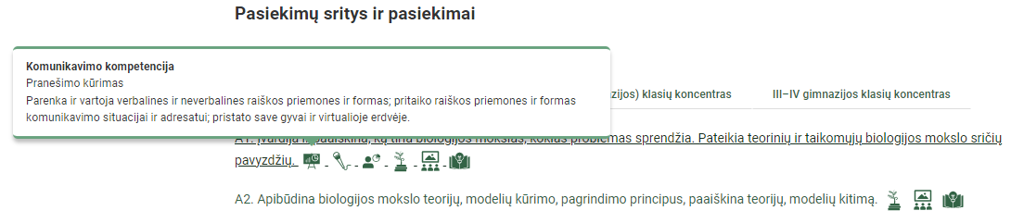
Spustelėjus ant pasirinkto pasiekimo atidaromas pasiekimo lygių požymių ir pasiekimui ugdyti skirto mokymo(si) turinio citatų langas:
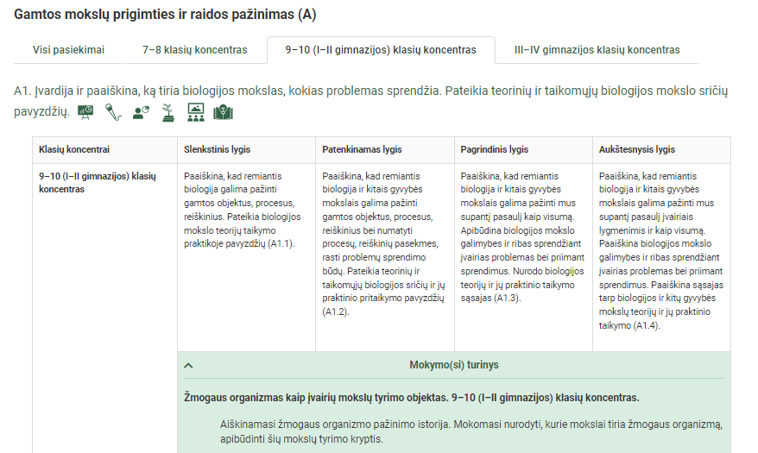
Tarpdalykinės temos nurodomos prie kiekvienos mokymo(si) turinio temos. Užvedus žymeklį ant prie temų pateiktų ikonėlių atsiveria langas, kuriame matoma tarpdalykinė tema ir su ja susieto(-ų) pasiekimo(-ų) ir (ar) mokymo(si) turinio temos(-ų) citatos.
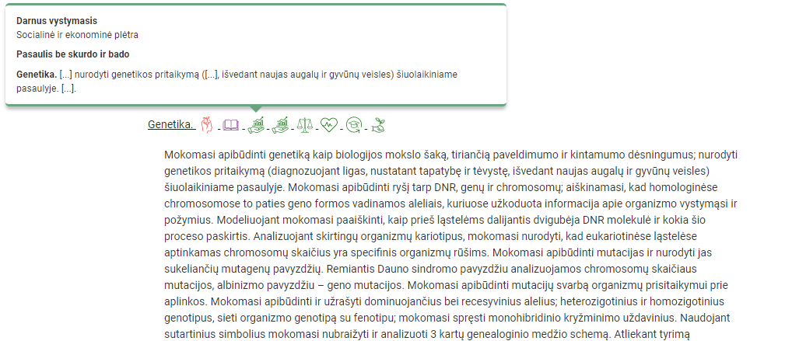
Pateiktame ilgalaikio plano pavyzdyje nurodomas preliminarus 70-ies procentų Bendruosiuose ugdymo planuose dalykui numatyto valandų skaičiaus paskirstymas:
- stulpelyje Mokymo(si) turinio sritis yra pateikiamos BP sritys.
- stulpelyje Mokymo(si) turinio tema yra pateikiamos BP temos;
- stulpelyje Pamokos tema pateiktos galimos pamokų temos, kurias mokytojas gali keisti savo nuožiūra;
- stulpelyje Val. sk. yra nurodytas galimas nagrinėjant temą pasiekimams ugdyti skirtas pamokų skaičius. Lentelėje pateiktą pamokų skaičių mokytojas gali keisti atsižvelgdamas į mokinių poreikius, pasirinktas mokymosi veiklas ir ugdymo metodus;
- stulpelyje 30 proc. val. mokytojas, atsižvelgdamas į mokinių poreikius, pasirinktas mokymosi veiklas ir ugdymo metodus, galės nurodyti, kaip paskirsto valandas laisvai pasirenkamam turiniui;
- stulpelyje Galimos mokinių veiklos pateikiamas veiklų sąrašas yra susietas su BP įgyvendinimo rekomendacijų dalimi Dalyko naujo turinio mokymo rekomendacijos, kurioje galima rasti išsamesnės informacijos apie ugdymo proceso organizavimą įgyvendinant atnaujintą BP.

BIOLOGIJOS ILGALAIKIS PLANAS 10 IR I GIMNAZIJOS KLASEI
Bendra informacija:
Mokslo metai _______________
Pamokų skaičius per savaitę ____
Vertinimas: ________________________________________________________________________________________________________________________________________________________________________________________________________________________________________________________________________________________________________________________________

Mokymo(si) turinio sritis | Mokymo(si) turinio tema | Pamokos tema | Val. sk. |  | Galimos mokinių veiklos
 |  |  | 70  % | 30 %
Paveldėjimas ir biotechnologijos | Genetika | Genetika šiuolaikiniame pasaulyje | 1 |  | Rengia gamtamokslinį pranešimą apie genetikos mokslo pritaikomumą pasirinktoje srityje (medicinoje, evoliucijoje, teismo medicinoje, žemės ūkyje, aplinkos apsaugoje).
 |  | DNR – paveldimoji informacija | 1 |  | Daro DNR molekulių, homologinių chromosomų modelius, įtvirtina alelinių genų sąvoką.
 |  | DNR dvigubėjimas | 1 |  | Modeliuoja DNR dvigubėjimą.
 |  | Kariotipas | 1 |  | Analizuoja skirtingų organizmų rūšių kariotipus (žmogaus, šimpanzės, katės ar kt.) ir juos lygina.
 |  | Mutacijos | 1 |  | Remdamiesi turimomis žiniomis apie mejozę, sudaro schemą iliustruojančią chromosomų skaičiaus pakitimą zigotoje.
 |  | Mutacijos sukelia įvairovę | 1 |  | Analizuoja mutacijų svarbą evoliucijai ir selekcijai.
 |  | Genotipas ir fenotipas | 1 |  | Sprendžia monohibridinio kryžminimo uždavinius, sudaro schemas, kaip aleliniai genai lemia genotipą ir atitinkamą požymį.
 |  | Genealoginiai medžiai | 1 |  | Naudojantis internetine programėle, nubraižo savo šeimos genealoginį medį.
 |  | Požymio pasireiškimo dažnis | 1 |  | Atlieka praktikos darbą „Požymio pasireiškimo dažnio nustatymas”.
 |  | Kintamumo reikšmė gamtai ir žmogui | 1 |  | Modeliuoja atsitiktinį chromosomų pasiskirstymą mejozės proceso metu.  Analizuoja statistinius duomenis apie odos vėžinius susirgimus Lietuvoje, pateikia prevencinių priemonių pavyzdžių.
 |  | Vertinimas / įsivertinimas | 1
 | Biotechnologijos | Biotechnologijų pritaikomumas | 2 |  | Naudojant apibendrintas schemas, aiškina, kaip panaudojant genų inžinerijos metodus gaunamos genetiškai modifikuotos bakterijos gaminančios baltymą insuliną.
 |  | GMO | 1 |  | Diskutuoja apie genetiškai modifikuotų organizmų poveikį gamtai.
 |  | Vertinimas / įsivertinimas | 1
Žmogaus poveikis aplinkai | Ekologinės problemos | Žmogaus poveikis aplinkai | 3 |  | Vertina artimosios aplinkos ekologinę būklę, siūlo sprendimo būdus esamai problemai spręsti.  Sumodeliuotoje dirbtinėje vandens ekosistemoje atlieka eutrofikacijos proceso stebėjimą ir vertinimą.
 |  | Aplinkos taršos bioindikatoriai | 1 |  | Atlieka praktikos darbą „Aplinkos taršos vertinimas naudojant bioindikatorius“.
 |  | Kenksmingos medžiagos mitybos grandinėse | 1 |  | Rengia gamtamokslinį pranešimą apie pesticidų rūšis ir jų panaudojimą žemės ūkyje; nurodo jų privalumus ir trūkumus.
 |  | Vertinimas / įsivertinimas | 1
 | Aplinkosauga | Klimato kaitos priežastys | 1 |  | Organizuoja ir dalyvauja miško sodinimo akcijoje.  Rengia ugdymo įstaigoje projektą „Nešvaistykime energijos“.  Diskutuoja apie alternatyvios energijos iškastiniam kurui privalumus ir trūkumus.
 |  | Klimato kaitos įtaka bioįvairovei ir žmogaus sveikatai | 1 |  | Analizuoja duomenis apie klimato kaitos pokyčius Lietuvoje per pasirinktą laikotarpį, apibendrina duomenis, daro pagrįstas išvadas.  Rengia gamtamokslinį pranešimą apie rūšinės įvairovės prognozuojamą pasikeitimą Lietuvoje dar labiau šylant klimatui.  Rengia gamtamokslinį pranešimą „Kaip klimato kaita veikia žmogaus organizmą“.
 |  | Aplinkos apsaugos priemonės | 2 |  | Filmo "Plastiko istorija" peržiūra ir diskusija apie plastiką aplinkosaugoje.  Rengia gamtamokslinį pranešimą apie atliekų rūšiavimą.  Ekskursija į modernią atliekų rūšiavimo įmonę.
 |  | Vertinimas / įsivertinimas | 1
Viso val. |  |  | 26

